罗斯德尔公司介绍

1980年成立于北美密歇根州的Rosedale Products, Inc.在北美为众多的世界知名企业（包括汽车、船舶、重型机械、航空航天等多个领域）提供产品和工程咨询服务，并取得了良好的企业声誉和社会形象，也是北美较大的跨行业资深咨询公司之一。
罗斯德尔汽车工程（中国）是国内汽车行业工程咨询综合解决方案的顶级供应商之一，致力于汽车零部件设计和有限元仿真咨询、技术外包服务。主要覆盖OEM及T1 Supplier提供汽车车身设计，內外饰设计，汽车座椅设计等外包服务。同时，涉及有限元耐撞性分析、车身底盘刚度和耐久分析、座椅安全分析、内外饰虚拟分析、汽车散热，内外流场和NVH等领域。
目前，罗斯德尔在中国有子公司6家，拥有近700名设计及分析工程师，为上海汽车，北京汽车，标致雪铁龙，吉利，泛亚，蔚来汽车，奇点汽车，重庆长安以及延锋安道拓，佛吉亚，延锋饰件，中汽研等著名汽车企业提供整车开发技术支持。罗斯德尔掌握了包括整车和零部件技术在内的汽车核心技术，在产品标准、制造工艺和质量控制等方面独树一帜。在国内，我们拥有包括外籍专家、教授、博士等资深专家在内的150余人的核心团队，并通过他们将国外先进的汽车技术和工程经验带到中国来。我们还和中国国家汽车质量监督检验中心和上海汽车城紧密合作，为国内汽车企业制定汽车工程解决方案。
重庆公司于2020年6月成立，办公室地址:重庆市渝北区礼环北路金泰智能产业园，分公司:罗斯德尔汽车饰件设计(北京)有限公司重庆分公司;子公司:罗斯德尔智能汽车(重庆)有限公司。重庆公司主要以结构设计、有限元分析、电子业务为主;公司坐落于渝北区金泰智能产业园，现有员工200余人，主要职能是培训中心和工程中心，目前人员中，已有150余人已经进入项目组开展项目工作。
招聘岗位：
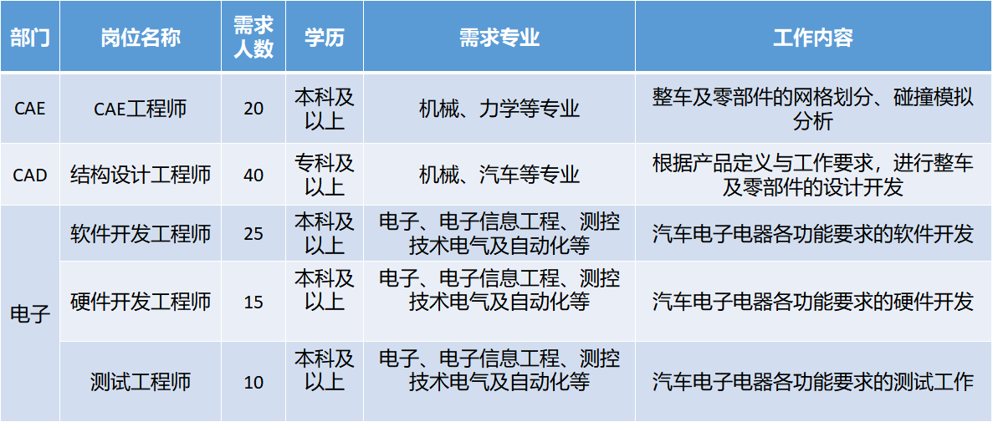
实习期间带薪培训；
*薪资范围：转正5000-6500（左右）+绩效奖金+ 加班费+年终等福利
*取得毕业证享受五险一金、双休、带薪年假、项目奖金、绩效奖金、年终奖13薪：（年终依照公司业绩、个人 在职时间及工作表现而定）、国家节日福利、外地出差提供住宿、交通补贴报销等。
*设计岗CATIA的软件培训提供认证考核，费用公司承担；
*取得毕业证后直接签订劳动合同，免除试用期；
*参与重庆本地项目或者出差汽车研发前沿阵地（上海、北京、合肥、河北、浙江、江苏、沈阳等地）

